BESZÁMOLÓ
DENKMAL 2014 nemzetközi műemléki és városmegújítási szakkiállítás/vásár és MUTEC Múzeumtechnológiai kiállításról
LIPCSE/LEIPZIG
Porta Speciosa részéről szakmai látogatás és részvétel kiállítási anyaggal, 2014 november 5-9
a Nemzeti Kulturális Alap támogatásával

Az NKA pályázati támogatása a rendezvényen való látogatást és poszterkiállítással való részvételt biztosította. A tervezett program megvalósítása kooperációkkal történt. A kiállítási helyszínen, standon való részvétel a Magyar Építész Kamara (MÉK) eszközeiből valósult meg.

A kiállítandó szakmai anyagot a Porta Speciosa Egyesület diákpályázatainak anyaga, továbbá együttműködéssel a Budapesti Corvinus Egyetem Tájépítészeti Karának hallgatói munkái képezték, amelyeket a MÉK kiegészített az esztergomi Vármúzeum falképrestaurálásásának bemutatásával, épületkutatási szakanyagával, továbbá a Forster-Központ bemutatásával. A Vajda fotogrammetriai Stúdió digitális (képernyős) szakanyaggal vett részt, amely műemlék dokumentálás korszerű hazai módszerét reprezentálta.

A szervezésben a lipcsei vásárok magyar képviselete –több éves tapasztalattal és referenciával- az INTERPRESS (Vásárok és Ttravel) Kft működött közre. Két kisbusszal történt utazás és diákhotelben való elhelyezés megfelelően biztosította a kitűzött program teljesítését. Az egyik kisbusz utasai látogatási időtartamon volt jelen, amellyel a diákok és két kísérő-felkészítő tanár utaztak. A második kisbusz (hallgatók, tanári szervezők, MÉK stand képviselői) a kiállítás teljes idején jelen voltak (fele részt a MÉK anyagi fedezetével) , így a kiállítási standon szakmai képviseletet is fenn tudtak tartani. Ezzel oldottuk meg a diákposzter anyagok szállítását. Szerencsés módon a pécsi Pollack-tól is jöttek diákok Szaffenauer József ig.h., tagtársunk vezetésével.

A magyar kiállítás standját ebben az évben is a műemléki szervezetek bekövetkezett átszervezései miatt a Magyar Építész Kamara, ezen belül pedig a Műemlékvédelmi tagozat szervezte és valósította meg (részben NKA támogatásával). A szűkös eszközök miatt csak egy 18 m² –es standot lehetett létesíteni, ezért az Egyesületnek is korlátozott felület jutott. A stand méreteiből adódóan 10 tablót lehetett elhelyezni, amelyből 6 a hallgatói és diákmunkákat mutatta be, amelyet az örökség felmérése ill. rehabilitációja témakörben készítettek. A felmérési munkák bemutatását (Porta Speciosa egyesület diákpályázati anyagából) 6 tablóból tervezett anyagot grafikailag 2 tablóban sikerült érthetően bemutatni) további 4 tabló a BCE Tájépítész Karának nagykörúti belső udvarok rehabilitációja témakörű hallgatói ötletterveit és kapcsolódó firenzei műhelymunka beszámolóját mutatta be.

A helyszíni tapasztalatok szerint a 2014 évi Denkmal szakkiállítás jobb volt szakmailag, mint a 2010 és 12-es. A fő témakör a a homlokzatok sokféle anyagának kezelése volt.
Néhány különlegesség kiemelve, amely a tanárok és a hallgatók, diákok számára nagy tanulsággal szolgált:
- Határon átnyúló különösen érdekes tájépítészeti emléket és kezelési tervét mutatták be a lengyelek, amely Sziléziában van és a Neisse folyó, mint újkori határ kettévágta. Ez Łęknica (PL) és Bad Muskau (D) területére eső Park Mużakowski /Muskauer Park létesítménye.
- Kiemelt kiállító az Orosz Föderáció volt, hatalmas kiállítási felülettel. Természetesen az orosz fatemplomok , ezek közük a Kizsi-beli Preobrazsenszka sokkupolás fatemplom halaszthatatlan restaurálás vitte a fő szerepet. Két maketten mutatták be a korai szovjet állam modernista építészetét, pl. le Courbusier vendégtervét a mosszovjetek palotáját. Az egyes orosz városok (köztük Moszkva és Szentpétervár kiemelten) vagy restauráló műhelyek külön kis standokon egyéb tematikában –főként stukkó, aranyozás- is kiállítottak.
- Nagyon sok tanulságot mutatott be –mint minden alkalommal- a Schloss Trebsen Bergezentrum, azaz hagyományos épületszerkezetek és anyagok bontásból származó tanulmányi bemutatója. Egyes épületszerkezetek hagyományos technológiával elvégezhető megújításának mintapéldányai kiválóan felhívták a diákok figyelmét a helyben való szakszerű restaurálásra és értékmegőrzésre.
- A magyar stand szomszédságában álló Fraunhofer tudományos Intézet standjáról több szakkoélga is átlátogatott. A Fraunhofer Intézet nemcsak szakmai kiadványait mutatta be, hanem az épület-dokumentálás legkorszerűbb módszereit, digitálás feldolgozásokat egészen a 3D módon érzékelhető modellig.
- Követendő példa volt az építészeti tervezési diákpályázat, amelyet a Messeakademie hirdetett meg- sajnos csak németországi egyetemisták számára. Többféle helyszínt jelöltek ki, olyan városokban, ahol az adott környezet rendezése és beépítése valós probléma. Így a bemutatott diákmunkák tanulmány-és ötlettervként hasznosíthatók. Általában kis városok központjainak új funkcióval való megtöltése, szüksége régi –leromlott- épületek adaptációjával ill. új –„foghíj”- beépítés tervével.
- A nagy homlokzati vakolat és festékcégek –REMMERS és BAUMIT- nagyon gazdag tájékoztató szakanyagokat adtak, amelyek kellő kritikával kezelhetők a gyakorlati hasznosításban, ennek megfelelően a szakoktatásban.
- 2014-ben szinte alig szerepeltek a historikus külsőt csak utánzó, de műemlékileg nem elfogatható fa ablaktermékek. A történeti ablakok megóvása és hőtechnikai tulajdonságainak javítása a korábbiakhoz képest nem sok újdonságot mutatott. A 11 mm vastagságú (vékonynak számító a 24-30 mm-esek mellett!) HistoGlas könnyen beépíthető a hagyományos fakeretekbe. A Histoglas különféle fejlesztéseket mutatott be, de a „k” értékben a korábban hirdetett 1,1 realizálódott 1,3 Wm²/Kº értékre. Új termék a HistoFine 8 mm összvastagságú hőszigtelő üveg (das extradünne Isoliergals, k német U=1,9).
Néhány hallgatói, tanulói, tanári vélemény:
Hédi Zoltán
„Jellemző volt a makett bemutatás…
A kiállítás különös érdekessége volt a restauráláshoz kapcsolódó megjelenés. „

Balogh Fanni
„Számomra a legérdekesebb kertépítészeti örökségvédelem kapcsán a lengyelek kiállítási anyaga volt - ahol egy kert megalakulásától napjainkig végig kísérhettük a történetét. Más kiállítási anyagok megtekintése is hasznos volt, akár tervezésgrafika, vagy az egyes munkák prezentálása, kiállítása szempontjából is.”

Összességében a kiállított anyag a vásáron tapasztal színvonalnak megfelelő volt, az érdeklődés az átlagos vásári közönségi érdeklődésnek (azaz csak áttekintés, néhány szavas tájékozódás) megfelelt. A részvevő diákok, hallgatók és szaktanári kísérők nagyon sok oktatási szakanyagot tudtak begyűjteni és a személyes tapasztalatok szemléleti fejlesztést is jelentettek. A kiállító diákoknak pedig személyesen nagy büszkeség volt, hogy ilyen rangos nemzetközi rendezvényen szerepelhettek.

A kiállítási helyszínen Vukov Konstantin szervező részt vett nov. 7-én tájékoztató vetített előadással Mosler ablak-rastaurátor előadásán a Homlokzat/Fassaden-Fórumon (Fenster-historische Holzfenster in dem Karpatenbecken, ein Buch über Fenster in Ungarn-engl. Ausgabe)
Horváthné Horváth Edina önálló előadást tartott a hazai 19-20 századi homlokzatokról, amelyet a KŐ c. lap fog publikálni.
Hasznosulás:
A Denkmal 2104 rendezvényen való részvétel
- A programban résztvett kísérőtanárok és tanulók, hallgatók számára szakmai bővülést és továbbképzést jelentett.
- A hazai oktatási anyagok korszerűsítésében, az új –főként dokumentációs- technikák bevezetésében segítséget és szakanyagokat hozott.
- A kiállítási anyaggal elismerést szereztünk a jövendő szakember utánpótlás, képzés szakmai színvonaláért.

Budapest, 2014. január 05.
Dr. Vukov Konstantin
szervező, elnök
Porta Speciosa Egyesület

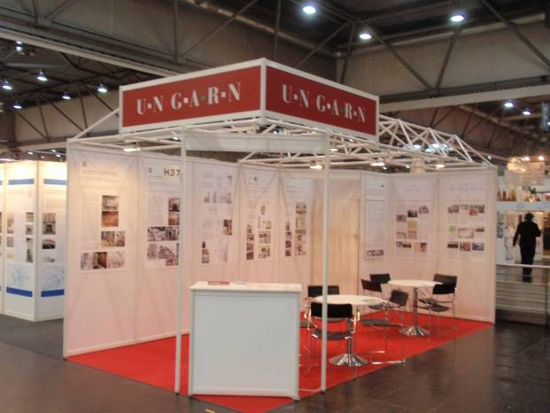
a magyar stand a „denkmal” 2014-en

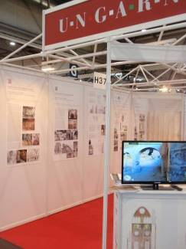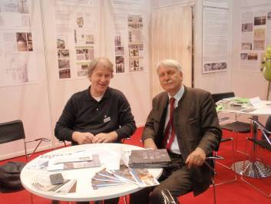
J. Mosler és Dr. Vukov K.
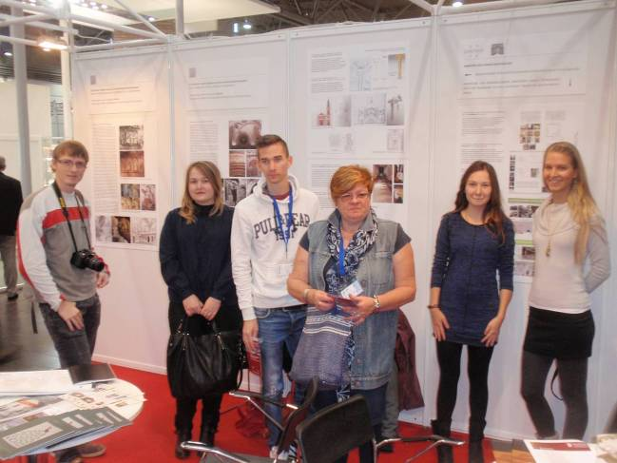
Péity Márta kíséretében az egyik kisbuszos diákcsoport és tájépítész hallgatók

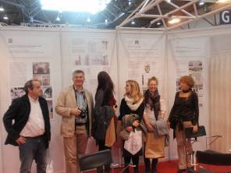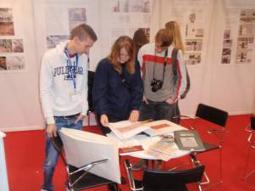
Pécsről a másik kisbusszal érkező diákcsoport

AUFMASSARBEITEN VON BERUFSSCHÜLER: BAUDETAILS VON DENKMÄLER – GEFÖRDERT VOM VEREIN PORTA SPECIOSA
Details in Sakralbauten (2013-14)
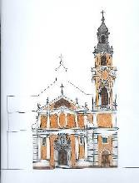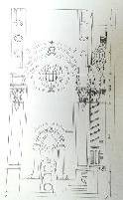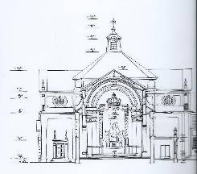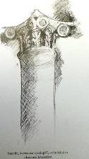
Zalaegerszeg, készítette/Aufmass: Anastasio Christopher Vincenzo, Hozás Zoltán
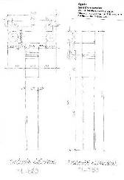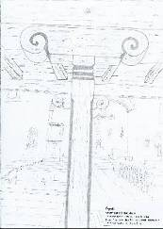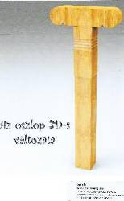
Ógyalla/Hurbanovo (SK) Szent László templom karzatoszlopa /Aufmass: Asbóth Máté, Krizsán Nikolas
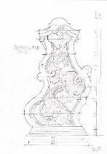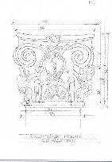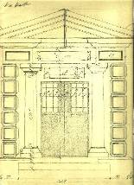
Vác, Fehérek temploma/Kirche der weiβen Mönche Debrecen, Reviczky sírkápolna/Grabkapelle
Aufmass: MOLNÁR Enikő, SZARVAS Magdolna Aufmass: KISS Renáta, FAZAKAS Alexandra

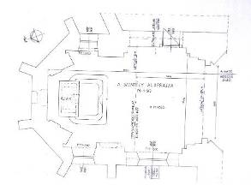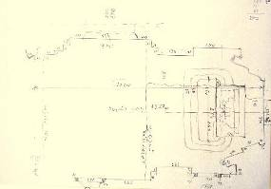
Kecskemét, Szt. Miklós templom/Nikolai-Kirche, Aufmass: FEJES Péter, BEDNÁR Dániel

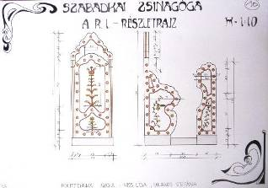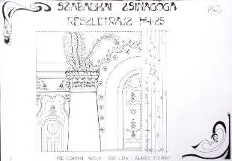
Szabadka-Subotica (SR), Zsinagóga /Hauptsynagoge Aufmass: KISS Lídia, UJLAKOS Stefánia

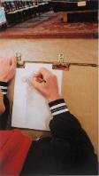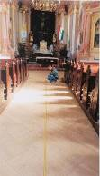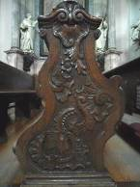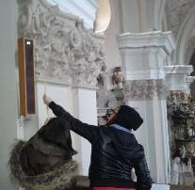
Studenten unter Abeit / felmérési munka közben

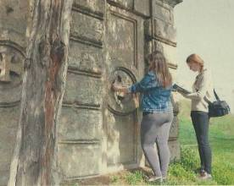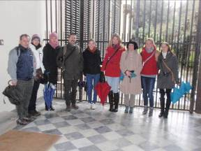
Firenzei workshop résztvevői
